**SEANCE : ¡ROMPE LA PIÑATA!**

**Niveau**: 3ème, A2

**Notions du programme**: Langages /Rencontres avec d’autres cultures.

**Thème culturel :** La piñata, una tradición navideña en México.

**Activités langagières travaillées :** CO, EOI, EOC, CE.

**Socle commun:**

* Domaine 1 : Les langages pour penser et communiquer.
* Domaine 2 : Les méthodes et outils pour apprendre: conduite de projets individuels et collectifs.

**1: Historia y tradición de la piñata**

**Activités langagières travaillées :** CO, EOI, EOC.

Au préalable, le professeur suspend une piñata dans la classe pour :

* Introduire le thème de la piñata.
* Réunir les connaissances que les élèves ont déjà sur le sujet.

**1ère phase :** CO, travail de groupe

L’objectif est de réaliser une présentation de la tradition de la piñata.

La classe est divisée en îlots, chaque groupe travaillera donc sur des mini-vidéos qui présentent l’histoire de la piñata. À l’aide de leur portable ou d’un Ipad, ils visionnent individuellement et autant de fois que nécessaire, la vidéo.

Les thèmes abordés seront les suivants :

* Les origines de la piñata
* La réalisation de la piñata : matériel étapes
* La symbolique du jeux de la piñata
* Las posadas.

**Îlot 1 :** Presentación de la piñata



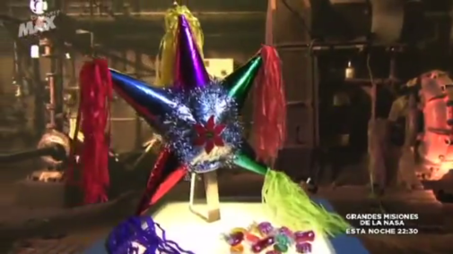

**Îlot 2 :** Los orígenes de la piñata (parte 1)



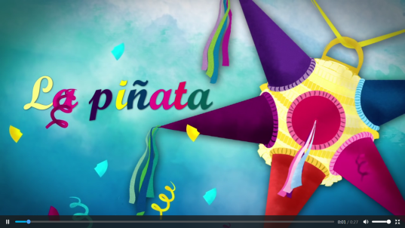

**Îlot 3 :** Los orígenes de la piñata (parte 2)



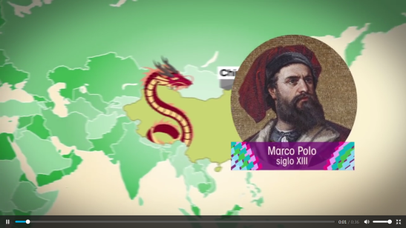

**Îlot 4 :** De la colonización hasta hoy



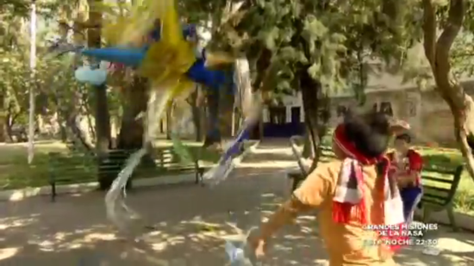

**Îlot 5 :** Simbólica de la piñata



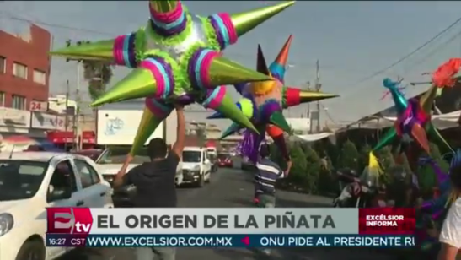

**Îlot 6 :** Las posadas



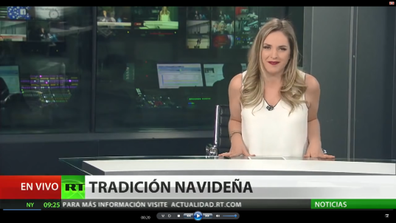

Chaque membre de l’équipe se voit attribué un rôle :

* Supervisor / Référent calme : s’assure que le groupe travaille dans le calme et que la parole est bien distribuée.
* Encargado del tiempo / Gardien du temps : rappelle le temps restant et conseille le groupe pour ne pas en perdre.
* Moderador / Animateur – diplomate : veille à ce que chacun se respecte et chacun joue son rôle.
* Portavoz / Ambassadeur : il est le porte parole lors de la mise en commun.
* Mensajero / Messager : peut demander des précisions au nom du groupe à l’enseignant.

Ces rôles sont ceux créés par l’équipe pédagogiques du collège. Ce sont les mêmes dans toutes les matières.

**2ème phase** : EOI

Dans chaque îlot, les élèves répondent aux énigmes rédigées autour du thème de la piñata pour obtenir le mot secret à savoir « FIESTA ».

Pour cela, ils doivent scanner les QRcode avec Metaverse.

**3ème phase** : mise en commun, EOC + EOI

L’Ambassadeur de chaque groupe (el Portavoz) fait un compte rendu au reste de la classe. Les élèves prennent des notes et demandent des précisions le cas échéant.

**Travail maison :** A partir de tus apuntes, prepara una presentación de la tradición navideña de la piñata en México.

Si lo necesitas, te puedes conectar al padlet que te facilito para volver a ver los videos.

<https://fr.padlet.com/nellycampomartinez/zc369pz6yehz>

